Sastera Rakyat Daripada Perspektif Kearifan Tempatan dan Potensinya Kepada Pelancongan Budaya Di Sarawak
Folk Literature from the Perspective of Local Wisdom and Its Potential to the Cultural Tourism in Sarawak

ABSTRAK

Sastera rakyat merupakan sebahagian daripada budaya rakyat yang merangkumi semua aspek kehidupan. Pada awalnya sastera rakyat atau sastera lisan tersebar dari mulut ke mulut sebelum ia diperturunkan daripada satu generasi ke satu generasi. Salah satu daripada sastera rakyat yang popular ialah cerita rakyat, kerana bentuknya yang bersifat universal dan hampir dimiliki oleh semua masyarakat di dunia. Di Sarawak, cerita-cerita rakyat etnik peribumi terdiri daripada cerita asal usul, mitos dan legenda sesuatu tempat yang sebahagianya merupakan destinasi pelancongan utama di negeri ini. Bertitik tolak daripada itu, penelitian ini dijalankan untuk mendapatkan data mutakhir potensi cerita rakyat daripada perspektif kearifan tempatan kepada industri pelancongan budaya di Sarawak. Bagi mendapatkan data kajian, kaedah penyelidikan kualitatif berasaskan analisis teks telah diguna pakai dalam kajian ini. Sebanyak empat buah cerita rakyat Sarawak daripada Antologi Cerita Rakyat Sarawak: Telichu dan Telichai (2020) terbitan Dewan Bahasa dan Pustaka telah dianalisis. Dapatan kajian menunjukkan cerita rakyat sememangnya berpotensi menjadi alat untuk mempromosikan pelancongan budaya di Sarawak. Selain itu, dapatan kajian menunjukkan nilai kearifan tempatan yang terkandung di dalam cerita-cerita rakyat Sarawak mempunyai nilai komersial yang mampu dipasarkan sehingga ke peringkat antarabangsa. Di sisi yang lain, kajian ini dapat dijadikan sumber rujukan kepada para pemegang taruh industri pelancongan Sarawak, dalam merangka strategi baharu bagi memajukan industri pelancongan budaya di negeri ini.

Kata Kunci: sastera rakyat; cerita rakyat; kearifan tempatan; pelancongan; budaya; Sarawak

ABSTRACT

Folk literature is part of the communal culture that comprises all aspects of life. Initially, folk literature or verbal literature spread via word of mouth before being passed down from one generation to another. One of the well-known folk literature is folklores due to its universal characteristics and exist in all communities across the world. In Sarawak, the folklores of indigenous ethnics consist of stories of their origin, myths, and legends of particular places that become major tourist destinations of the state. Thus, this study is conducted to gather the latest data on the potential of folklores to the cultural tourism industry in Sarawak from the perspective of local wisdom. The data collection procedure comprised qualitative research method via texts analysis. A total of four Sarawak folklores from the Sarawak Folklores Anthology: Telichu and Telichai (2020) published by Dewan Bahasa dan Pustaka were analysed. The result shows that folklores have the potential of becoming a promotional tool for cultural tourism in Sarawak. Furthermore, the local wisdom contained in Sarawak folklores has commercial values that can be marketed to the international level. These findings serve as reference for stakeholders in the Sarawak tourism industry to formulate new strategies in order to further develop the local cultural tourism industry.

Keyword: folk literature; folklores; local wisdom; tourism; culture; Sarawak

PENGENALAN

Sarawak merupakan sebuah negeri multietnik yang menyimpan khazanah budaya, bahasa dan sastera daripada 28 kumpulan etnik (Jeniri, 2015). Merujuk Buku Tahunan Perangkaan Sarawak 2015, kaum terbesar di Sarawak terdiri daripada Iban (713,421 orang), Melayu (568,113 orang), Bidayuh (198,473 orang), Melanau (123,410 orang), Bumiputera lain (156,436 orang), Cina (577,646 orang), India (7,411 orang) dan lain-lain (9,138 orang). Daripada sekian banyak kumpulan etnik di atas, etnik-etnik ini kemudiannya terpecah kepada subetnik yang lebih kecil. Menurut Mary Fatimah et al. (2015), etnik Bidayuh sahaja mempunyai empat subetnik iaitu Selakau/Lara (Daerah Lundu), Jagoi/Singai (Daerah Bau), Biatah (Daerah Kecil Pedawan) dan Bukar/Bukar Sadong (Daerah Serian). Manakala etnik Melayu pula tersebar di sepanjang pesisir Sarawak bermula dari Tanjung Datu di Lundu sehingga ke bahagian utara di Miri, Limbang dan Lawas. Majoriti orang Melayu menetap di Kuching, Miri, Samarahan, Betong, Asajaya, Sibu, dan Bintulu.
Selain tu, terdapat juga etnik-etnik lain seperti Iban, Tering, Melanau, Kayan, Kenyah, Lun Bawang, Penan, Punan, Kelabit, Kedayan, Bisaya, Berawan, Sekapan, Kejaman, Baketan, Ukit, Sihan, Tagal, Tabun, Saban, Lisum, Longkiput (Kiput), Murut, Miriek, Dalik, Selako, Narom dan lain-lain seperti yang ditunjukkan pada Peta 1. Sekiranya diperhatikan daripada sudut linguistik pula, Sarawak direkodkan mempunyai 44 sehingga 46 bahasa yang berbeza dan kebanyakan bahasa ini tergolong dalam rumpun Austronesia dengan pelbagai subkeluarga dan cabang bahasa yang berbeza (Lewis, 2013). Kepelbagaian etnik dan kerencaman bahasa yang terdapat di negeri ini, memperkukuhkan lagi andaian bahawa Sarawak memiliki kekayaan sastera rakyat atau sastera lisan yang sarat dengan nilai kearifan tempatan.

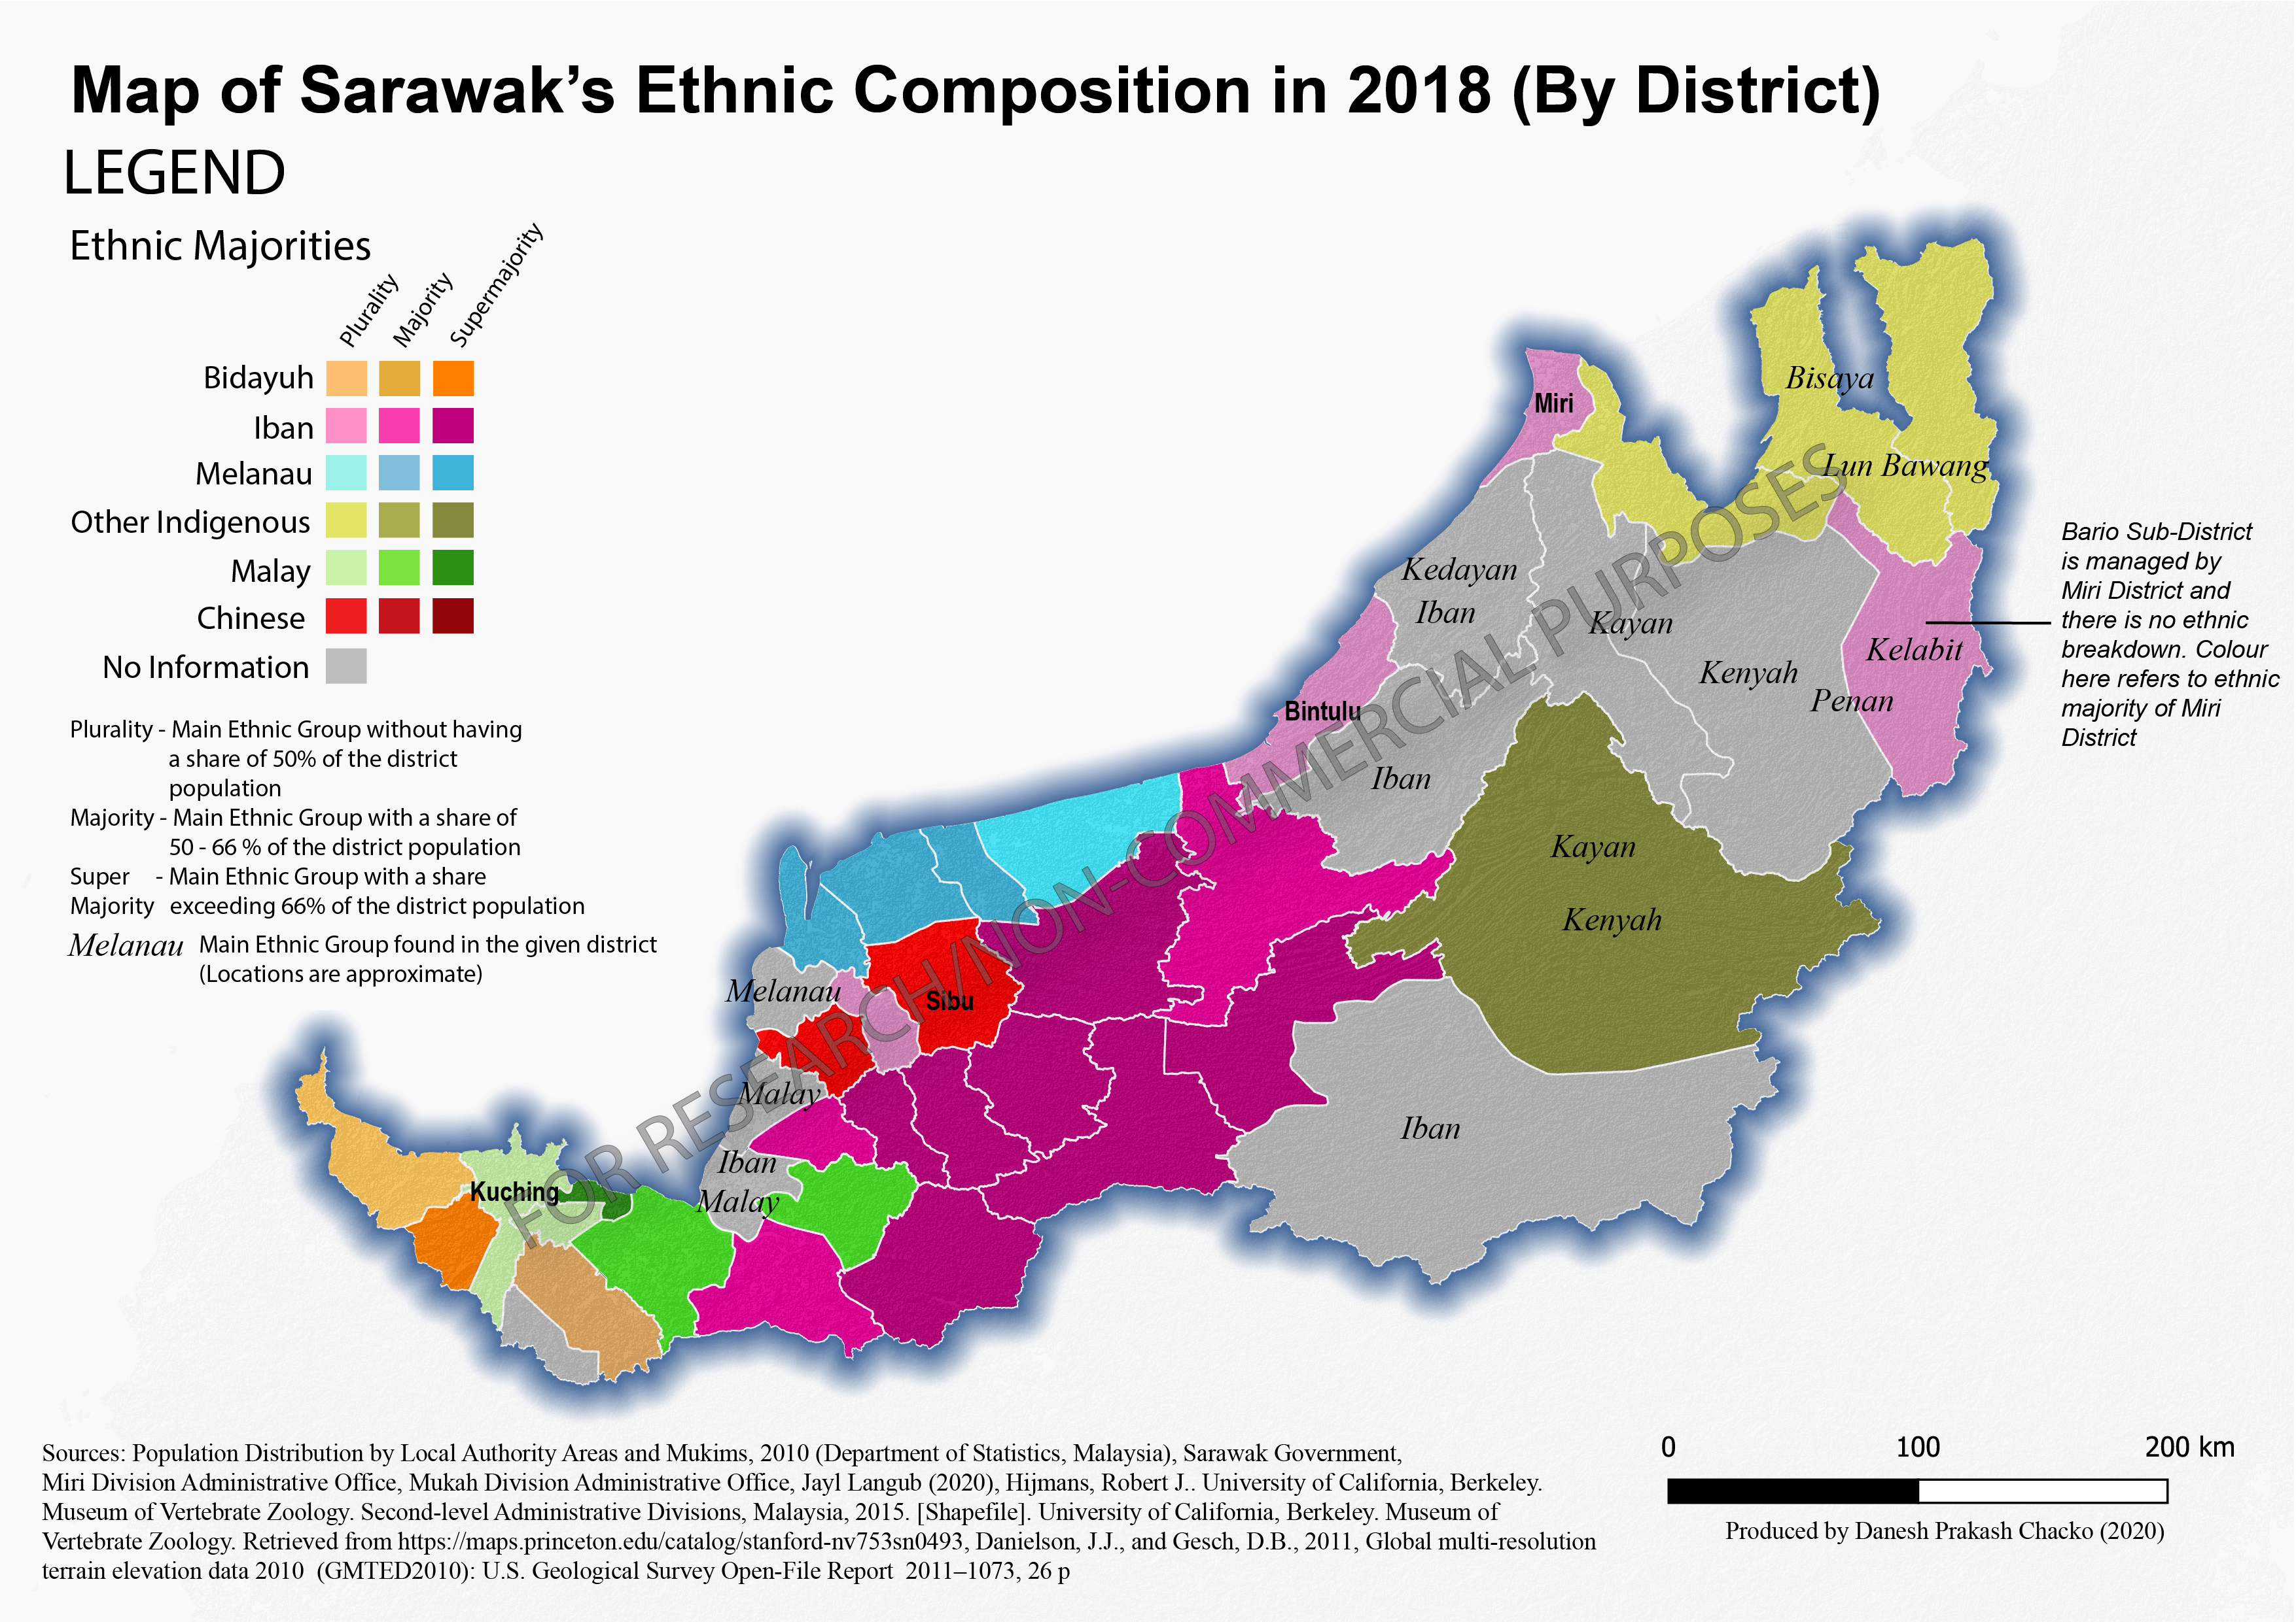

PETA 1. Taburan Etnik-Etnik di Sarawak
Sumber: http://www.tindakmalaysia.org/sarawak-election-site

Dalam masyarakat tradisional, sastera rakyat atau folk literature merupakan suatu khazanah yang amat bernilai. Menurut Rohaya (2017), sastera rakyat berfungsi dalam membentuk identiti dan arketaip bagi sesuatu bangsa, malah sebahagiannya telah menjadi asas kepercayaan kepada masyarakat yang memilikinya. Eberhard (1970) mengatakan sastera rakyat adalah sesuatu yang terhad kepada tradisi lisan atau sastera lisan dalam sesebuah masyarakat. Oleh itu, sastera rakyat merangkumi cerita rakyat, dongeng, lagu rakyat, epik, teka-teki, peribahasa, pepatah dan juga novel rakyat. Salah satu daripada sastera rakyat yang menonjol dalam kehidupan masyarakat ialah cerita rakyat. Hal ini dikatakan sedemikian kerana cerita rakyat bersifat universal dan berfungsi menunjukkan adat istiadat, kepercayaan, tradisi, kisah, amalan ajaib, peribahasa, lagu, dan lain-lain (Leach, 1965).
Menurut Waterman & Bascom (1949), cerita rakyat adalah bentuk seni, yang terdiri dari berbagai jenis cerita, peribahasa, pepatah, mantera, lagu, jampi dan formula lain, yang menggunakan bahasa lisan sebagai mediumnya. Justeru, penelitian ini akan menelusuri nilai kearifan tempatan dalam cerita-cerita rakyat di Sarawak. Sebanyak empat buah cerita rakyat dipilih berdasarkan pertimbangan bahawa cerita-cerita rakyat ini mengandungi nilai-nilai kearifan tempatan, yang mampu memberi nilai tambah dalam memperkasakan khazanah bangsa. Dalam konteks penelitian ini, pemugaran semula kisah-kisah lama yang terkandung di dalam cerita rakyat, diyakini mampu memberi impak yang signifikan kepada sektor pelancongan budaya di Sarawak.

SOROTAN KOSA ILMU

Daripada sorotan kajian lepas, ramai pengkaji lebih berminat mengupas nilai moral, jati diri dan pengajaran yang terkandung di dalam cerita rakyat seperti yang dikupas secara tuntas oleh Hazrul & Abdul Aziz (2020), Atikah et al. (2018), Mohd Fahmi et al. (2015), dan Mohamad Fauzi (2012). Walaupun begitu, kajian Mohamad Luthfi (2015) membuka satu anjakan baharu dalam kosa ilmu penelitian cerita rakyat di Malaysia, kerana fokus kajiannya menjurus kepada potensi cerita rakyat kepada sektor pelancongan. Dalam kajian tersebut, Mohamad Luthfi (2015) melakukan perbandingan peranan cerita-cerita rakyat di Malaysia dan Singapura dalam industri pelancongan. Kaedah perbandingan yang digunakan bertujuan untuk melihat sejauh mana cerita lisan ini digunakan di Malaysia dan Singapura serta bagaimana ia dapat dimanfaatkan untuk industri pelancongan masing-masing. Dapatan kajian menunjukkan kedua-dua buah negara menggunakan korpus cerita rakyat sebagai kaedah untuk mempromosikan industri pelancongan. Penggunaan media baharu seperti laman sesawang dan portal sangat menyerlah dalam promosi pelancongan di kedua-dua buah negara.
Kajian Fatimah & Hamid (2014) membincangkan mitos dan legenda sebagai produk pelancongan di Malaysia. Dalam kajian tersebut, unsur mitos dan legenda yang menarik dipercayai berupaya menambah daya saing sesuatu destinasi pelancongan. Kajian tersebut diadakan di Lembah Lenggong yang telah diiktiraf sebagai tapak warisan dunia oleh UNESCO. Di samping itu, Lembah Lenggong turut memiliki beberapa mitos dan legenda yang berupaya menjadi tarikan pelancong. Dari segi kaedah, data kajian diperoleh melalui kaedah pemerhatian dan temu bual berstruktur. Dapatan kajian menunjukkan empat mitos daripada komuniti Orang Asli suku Lanoh iaitu (i) Kisah Roh Nenek Moyang, (ii) Keajaiban Pokok Kepayang, (iii) Makhluk Halus Chinoi dan (iv) Peperangan antara Raja Mawas dan Raja Siamang didapati berpotensi untuk dipakejkan menjadi produk pelancongan di Lembah Lenggong.
Selain itu, kepentingan cerita rakyat kepada sektor pelancongan turut diteliti oleh Citraningtyas & Darminto (2019). Titik penelitian memfokuskan destinasi pelancongan di Indonesia dan Jepun. Kajian tersebut meneroka cerita rakyat yang dijadikan tempat pelancongan di Indonesia dan Jepun. Sebilangan cerita rakyat tradisional, bagaimanapun tidak sepenuhnya mewakili kebijaksanaan masa kini, dan juga tidak mengandungi mesej positif. Oleh itu, versi pembinaan semula dicadangkan. Dapatan kajian menunjukkan bahawa pembaca muda lebih gemar menggunakan versi cerita yang diolah semula daripada cerita tradisional, kerana dianggap lebih positif. Selain itu, kajian ini mendapati penggunaan cerita rakyat di lokasi pelancongan memberi kesan yang lebih besar kepada pelancong kerana ia mengesahkan peristiwa atau pengisahan cerita rakyat yang telah didengar sejak turun temurun.
Selain itu, kajian Boz (2020) turut meninjau peranan mitos dan legenda dalam pemasaran pelancongan di Turki. Perubahan semasa dalam sektor pelancongan di Turki menuntut satu pembaharuan, khususnya dalam memberi pengalaman baharu kepada para pelancong. Senario ini menyebabkan pengusaha sektor pelancongan berusaha menghasilkan produk pelancongan yang dapat memenuhi permintaan pelancong baharu dan bersaing dengan destinasi lain. Salah satu yang dicadangkan ialah pelancongan budaya dengan menjadikan mitos dan legenda sebagai nilai tambah untuk mencipta pengalaman baharu dan meningkatkan daya tarikan destinasi. Bahagian pertama kajian ini menggariskan peranan dan kepentingan mitos dan legenda dalam menarik dan menyambut kedatangan pelancong dan menawarkan mereka pengalaman yang tidak dapat dilupakan. Pada bahagian kedua, "Kisah Pahlawan dan Leander: Canakkale, Turki" dikaji sebagai kajian kes.
Berdasarkan perbincangan di atas, jelas terdapat kelompangan kosa ilmu dalam memperkatakan nilai kearifan tempatan dalam cerita rakyat yang terdapat di Sarawak. Sebagai sebuah negeri multietnik yang kaya dengan khazanah sastera lisan, penelitian dari aspek pelancongan budaya menjadi sesuatu yang amat signifikan, memandangkan setiap destinasi pelancongan ditandai oleh sejarah, mitos dan legenda tersendiri. Sesungguhnya penelitian ini mampu memberi nilai tambah baharu kepada sektor pelancongan di Sarawak, khususnya dalam memartabatkan warisan sastera rakyat tempatan. Pada masa yang sama menjadikan khazanah cerita rakyat sebagai satu produk promosi pelancongan budaya di Sarawak dan Malaysia secara amnya.

KERANGKA KONSEPTUAL

Penelitian dan perbincangan dalam makalah ini berpusatkan kepada tiga kerangka utama iaitu cerita rakyat, kearifan tempatan dan pelancongan budaya. Ketiga-tiga fokus penelitian ini ternyata berbeza, namun sekiranya digabungjalinkan mampu memberikan satu dapatan baharu tentang kepentingan cerita rakyat dalam memperkasakan sektor pelancongan budaya di Sarawak.

CERITA RAKYAT

Cerita rakyat adalah kisah tradisional atau pengetahuan yang diturunkan dari mulut ke mulut dan dari satu generasi ke generasi (Ismail, 1986). Menurut Mohd Taib (1991) cerita rakyat tidak ada pemilik khusus, tetapi merupakan khazanah yang dimiliki bersama oleh sesuatu masyarakat dan kepunyaan bersama masyarakat itu sendiri dan cerita rakyat yang ada merupakan milik bersama. Di barat, cerita rakyat dikenali sebagai folktales iaitu gabungan kata dasar folk (rakyat) dan tales (cerita yang dikongsikan antara satu sama lain). Mohd Nazri at al. (2017) mendefinisikan cerita rakyat sebagai sastera rakyat yang disampaikan menerusi tradisi lisan dalam kelompok masyarakat tertentu. Selain terdiri dari unsur-unsur ajaib, cerita-cerita itu boleh menjadi mitos, cerita pahlawan, epik, kisah haiwan, legenda dan cerita tradisional tempatan.
Menurut Dawkins (1951), cerita rakyat digambarkan sebagai kisah yang diperturunkan secara lisan dari mulut ke telinga dalam kalangan orang yang umumnya buta huruf. Walaupun begitu, proses pemodenan telah memindahkan cerita lisan ke dalam bentuk bercetak sehingga masyarakat tidak perlu melalui pengalaman mendengar cerita rakyat secara lisan. Terdapat satu kelebihan pada cerita rakyat yang tidak dimiliki oleh sastera rakyat yang lain ialah sifatnya yang universal. Hal ini dikatakan sedemikian kerana kisah-kisah dongeng, kepahlawanan, keperwiraan, epik dan legenda sentiasa mengisi ruang waktu kehidupan manusia di seluruh dunia. Buktinya, Thompson (1946) dalam bukunya yang bertajuk The Folktale telah merakamkan cerita-cerita rakyat dari Ireland sehingga ke India dan cerita rakyat di India Amerika Utara.
Di Malaysia, ratusan cerita rakyat daripada pelbagai etnik turut dibukukan dan menjadi bahan bacaan seawal usia kanak-kanak. Di Sarawak, usaha pendokumentasian cerita-cerita rakyat telah diusahakan oleh Biro Kesusasteraan Borneo (1958-1977), Dewan Bahasa dan Pustaka Cawangan Sarawak, Institut Pengajian Borneo atau sebelum ini dikenali sebagai Institut Pengajian Asia Timur dan individu perseorangan. Dalam penelitian ini, cerita rakyat yang dikaji dikutip daripada Antologi Cerita Rakyat Sarawak: Telichu dan Telichai (2020) terbitan Dewan Bahasa dan Pustaka.

KEARIFAN TEMPATAN

Keraf (2010) mentakrifkan kearifan tempatan sebagai kearifan tradisional yang merangkumi semua bentuk pengetahuan, keyakinan, pemahaman atau wawasan serta adat kebiasaan atau etika yang menuntun perilaku manusia dalam kehidupan ekologis. Dalam kalangan pengkaji, kearifan tempatan juga dikenali sebagai local wisdom (kebijaksanaan tempatan), local knowledge (pengetahuan tempatan) dan local genius (kecerdasan tempatan). Selain itu, kearifan tempatan adalah bentuk pemikiran yang mendalam dan kreatif mengenai amalan dalam masyarakat. Ia mengandungi nilai-nilai tersirat dari amalan itu sendiri. Manakala Yusriadi et al. (2018), mengatakan kearifan tempatan sebagai tingkah laku manusia yang positif dalam menangani alam dan persekitarannya, dan dapat diperturunkan dari nilai-nilai agama, adat istiadat, tradisi nenek moyang atau budaya tempatan, yang secara semula jadi dibina dalam komuniti untuk menyesuaikan diri dengan persekitarannya. Tingkah laku ini kemudiannya berkembang menjadi budaya dan diwarisi secara turun temurun.
Sehubungan itu, dapat dikatakan bahawa kearifan tempatan adalah pengetahuan tempatan berdasarkan nilai budaya tempatan yang diwarisi, pandangan hidup masyarakat, sains serta strategi hidup yang berupaya menyelesaikan pelbagai masalah dan mampu memenuhi keperluan hidup manusia. Dalam penelitian ini, perbincangan akan memfokuskan nilai-nilai kearifan tempatan yang terdapat dalam cerita rakyat daripada perspektif pelancongan budaya di Sarawak.

PELANCONGAN BUDAYA

Menurut Nikmatul Adha & Rosilawati (2013), pelancongan budaya merujuk kepada penglibatan aktif seseorang pelancong dalam menginterpretasi budaya tradisional atau tempatan, melalui himpunan produk yang diklasifikasikan sebagai produk-produk budaya tradisional atau tempatan. Selain itu, Richards (2001) berpandangan bahawa pelancongan budaya tidak hanya terbatas dalam penggunaan produk budaya pada masa lalu, tetapi ia juga melibatkan budaya kontemporari atau cara hidup sesebuah masyarakat atau wilayah pada masa kini. Dalam penelitian ini, perbincangan akan memfokuskan nilai kearifan tempatan yang terkandung dalam cerita rakyat sebagai produk pelancongan budaya di Sarawak.

METODOLOGI KAJIAN

Penelitian ini berlandaskan kepada kaedah penyelidikan kualitatif iaitu kaedah perpustakaan dan analisis teks. Kaedah perpustakaan digunakan untuk mendapatkan maklumat bertulis tentang cerita rakyat Sarawak serta kajian lepas berkaitan sastera rakyat. Manakala kaedah analisis teks mencakupi pemilihan dan analisis teks berpandukan nilai kearifan tempatan kepada sektor pelancongan budaya di Sarawak. Teks cerita rakyat yang digunakan dalam kajian ini dikutip daripada Antologi Cerita Rakyat Sarawak: Telichu dan Telichai (2020) terbitan Dewan Bahasa dan Pustaka. Pemilihan cerita rakyat dilakukan secara selektif. Sebanyak empat buah cerita rakyat telah dipilih untuk dianalisis iaitu ‘Dayang Esah Tandang Sari Gadis Buluh Betung’, ‘Legenda Pantai Tanjung Kembang’, ‘Legenda Pulau Burung’ dan ‘Asal Usul Santubong’. Daripada pemerhatian lepas, kaedah analisis teks pernah diaplikasikan oleh Madiawati et al. (2020), Mohd Firdaus & Normaliza (2016) dan Siti Zuhaidah (2015) ke atas cerita rakyat Melayu di Malaysia. Data-data yang diperoleh daripada analisis keempat-empat buah teks cerita rakyat Sarawak khususnya yang mengandungi nilai-nilai kearifan tempatan, akan dihubungkaitkan dengan potensinya kepada sektor pelancongan budaya di Sarawak.

ANALISIS DAPATAN KAJIAN

Bahagian ini membincangkan dapatan daripada analisis kearifan tempatan dalam cerita rakyat Sarawak. Hasil dapatan ini akan membuka ruang diskusi yang kritis dalam membahaskan kepentingan dan keupayaan cerita rakyat sebagai wadah dalam memperkasakan bidang pelancongan budaya di Sarawak. Bahagian ini akan membincangkan hasil analisis kualitatif daripada analisis teks cerita-cerita rakyat Sarawak yang terpilih.

KEARIFAN TEMPATAN CERITA RAKYAT DALAM PELANCONGAN BUDAYA

Pengetahuan tempatan (local knowledge) yang terkandung di dalam sesebuah cerita rakyat, mampu membentangkan banyak maklumat kepada pendengar dan pembaca dalam konteks masa kini. Dalam konteks pelancongan budaya, kecerdasan tempatan (local genius) yang dimiliki oleh tukang-tukang cerita telah berjaya mengaitkan cerita rakyat dengan asal usul tempat, mitos dan legenda. Cerita-cerita rakyat ini pada awalnya bertujuan sebagai alat hiburan dalam kalangan masyarakat tradisi, berubah menjadi wahana yang mampu memberi nilai tambah kepada sektor pelancongan budaya. Jadual 1 di bawah memaparkan empat buah cerita rakyat Sarawak yang memiliki nilai kearifan tempatan kepada pelancongan budaya.

JADUAL 1. Kearifan Tempatan Cerita Rakyat Sarawak dalam Pelancongan Budaya

Bil | Cerita Rakyat | Kearifan Tempatan | Sumber
1. | Dayang Esah Tandang Sari Gadis Buluh Betung | Pelancongan Budaya | Antologi Cerita Rakyat Sarawak: Telichu dan Telichai
2. | Legenda Pantai Tanjung Kembang | Pelancongan Budaya | Antologi Cerita Rakyat Sarawak: Telichu dan Telichai
3. | Legenda Pulau Burung | Pelancongan Budaya | Antologi Cerita Rakyat Sarawak: Telichu dan Telichai
4. | Asal Usul Santubong | Pelancongan Budaya | Antologi Cerita Rakyat Sarawak: Telichu dan Telichai

DAYANG ESAH TANDANG SARI GADIS BULUH BETUNG

Cerita rakyat Dayang Esah Tandang Sari merupakan cerita rakyat Melayu Saribas. Merujuk kepada versi Antologi Cerita Rakyat Sarawak: Telichu dan Telichai (2020), Dayang Esah dikatakan lahir dari ruas buluh betung. Dayang Esah kemudiannya diambil dan dipelihara oleh isteri Temenggung sehingga menjadi anak gadis sunti yang rupawan. Apabila dewasa, Dayang Esah menjadi rebutan sehingga mengakibatkan perkelahian antara Abang Gudam dan Abang Moh. Bagi meleraikan perkelahian tersebut, Dayang Esah telah meluru ke arah kedua-dua pemuda yang sedang bergaduh dan akhirnya terkena tikaman buluh tajam dari salah seorang daripada mereka. Dayang Esah meninggal dunia dan dikebumikan di kawasan rimbunan buluh betung.
Dalam versi yang diterbitkan oleh Biro Kesusasteraan Borneo, Dayang Isah Tandang Sari (1962) dikatakan lahir dari sebiji telur bersama tujuh lembar benang berwarna warni. Dari sudut pengisahan, cerita rakyat Dayang Esah memiliki nilai keunikan yang hampir menyamai cerita rakyat di Pulau Langkawi iaitu legenda Mahsuri. Kedua-duanya memaparkan watak wanita cantik, yang menjadi korban fitnah (Mahsuri) dan perebutan cinta lelaki (Dayang Esah). Dari sudut kearifan tempatan, pengisahan semula cerita rakyat Dayang Esah Tandang Sari dilihat mampu menjadi produk pelancongan budaya di Kampung Kalok di Pusa. Hal ini dikatakan sedemikian kerana aspek sejarah menjadi tarikan utama kedatangan pelancong domestik ke Pulau Langkawi (Norzalita & Ahmad Azmi, 2004).
Dalam hal ini jelas, legenda Dayang Esah Tandang Sari yang turut disokong dengan kewujudan makam Dayang Esah di Tanah Perkuburan Kampung Kalok, Pusa, berpotensi menjadi produk pelancongan budaya, sekiranya dipakejkan sekali dengan produk ekopelancongan yang ditawarkan di Taman Negara Maludam. Potensi ini pastinya dapat direalisasikan memandangkan kawasan tersebut bakal menjadi laluan utama projek jalan pesisir pantai yang menghubungkan Triso, Meludam dan Pusa dengan bandar-bandar besar seperti Kuching, Samarahan, Sarikei dan Sibu.

LEGENDA PANTAI TANJUNG KEMBANG

Legenda Pantai Tanjung Kembang mengisahkan Pak Isa dan Mak Iti yang tinggal di Pantai Tanjung, di Kabong. Disebabkan kegemaran Mak Iti menanam bunga kembang atau melur di sekeliling kawasan rumahnya, ia telah menarik kehadiran wanita cantik yang dipercayai puteri bunian. Puteri tersebut bukan sekadar memetik bunga melur milik Mak Iti, malah telah menambat hati suaminya Pak Isa. Akhirnya, Pak Isa dikatakan menghilangkan diri bersama puteri bunian tersebut. Selepas kematian Mak Iti, Pantai Tanjung dipenuhi dengan bunga kembang dan dipercayai ditanam oleh Pak Isa bersama puteri bunian. Kejadian tersebut menyebabkan penduduk tempatan menamakan pantai tersebut sebagai Pantai Tanjung Kembang.
Kini, Pantai Tanjung Kembang telah dinaik taraf menjadi salah satu destinasi pelancongan di Kabong. Dari sudut kearifan tempatan, kisah ini berupaya menjadi alat promosi pelancongan budaya memandangkan tidak ramai yang mengetahui sejarah nama pantai tersebut. Pun begitu, kewujudan unsur mistik iaitu puteri bunian dalam cerita rakyat tersebut, wajar disesuaikan dengan sesuatu yang lebih positif seperti yang telah dikupas oleh Citraningtyas & Darminto (2019). Penyesuaian ini penting agar unsur-unsur mistik yang terkandung di dalam cerita rakyat tersebut tidak mempengaruhi kedatangan pelancong ke Pantai Tanjung kembang.

LEGENDA PULAU BURUNG

Legenda Pulau Burung memaparkan kisah seorang pemuda bernama Bujang yang melarikan diri daripada berjuang menentang pencerobohan kaum Dayak ke atas kampung mereka. Dalam perjalanan tanpa hala tuju, perahu yang dinaiki Bujang karam dipukul ombak besar di tengah-tengah Laut China Selatan. Nasib menyebelahinya kerana dia terdampar di sebuah pulau dan diselamatkan oleh seorang lelaki tua. Di pulau tersebut, Bujang mempelajari ilmu zahir dan batin daripada lelaki tua tersebut. Dalam ujian pertapaan yang terakhir, Bujang gagal mengawal emosinya sehingga tubuh badannya diliputi batu di tempat pertapaan. Oleh sebab simpati kepada Bujang, banyak burung singgah dan bertebangan di batu pulau tersebut. Kejadian tersebut menyebabkan penduduk tempatan menamakannya sebagai Pulau Burung.
Selain sarat dengan kisah legenda, Pulau Burung merupakan tapak perkuburan Islam bagi penduduk kampung dari Kampung Tebelu, Kampung Sebangan dan Kampung Sebuyau. Dari sudut kearifan tempatan, pengisahan semula legenda Pulau Burung memberi nilai tambah kepada destinasi pelancongan budaya dan ekopelancongan di Sarawak. Hal ini dikatakan sedemikian kerana Pulau Burung bukan sahaja memiliki sejarah dan legenda, namun turut berpotensi menjadi lokasi bagi aktiviti memerhati burung. Di Melaka, aktiviti ini telah dilaksanakan sejak tahun 1999 dan mendapat pengiktirafan Bahagian Promosi Pelancongan, Jabatan Ketua Menteri Melaka (Ahmad, 2018).

ASAL USUL SANTUBONG

Cerita rakyat Asal Usul Santubong dikaitkan dengan dua orang puteri iaitu Puteri Santubong dan Puteri Sejinjang. Ironinya, kedua-dua puteri ini mencintai lelaki yang sama iaitu Putera Mahkota Gunung Serapi. Hal ini menyebabkan berlakulah pertengkaran di antara mereka berdua sehingga berakhir dengan perkelahian. Bagi mengakhiri perbalahan tersebut, kedua-dua puteri telah disumpah oleh Dewata Mulia Raja menjadi gunung iaitu Gunung Santubong dan Gunung Sejinjang. Bagi pengkaji sejarah, pengisahan asal usul Santubong sebagai sebuah penempatan yang makmur seperti yang digambarkan dalam cerita rakyat ini bukan sekadar mitos atau cerita dongeng.
Sanib (2021), seorang sejarawan Sarawak menegaskan bahawa negeri Santubong telah wujud sebagai sebuah pelabuhan-bandaraya sejak 600 ES (Era Sebelum Sekarang). Sebagai sebuah kawasan sejarah, Santubong mempunyai nilai kearifan tempatan yang cukup bernilai dalam pelancongan budaya. Selain memiliki khazanah alam seperti gunung, hutan hujan tropika dan laut, Santubong juga pernah menjadi pusat peradaban dan pentadbiran Sarawak. Selain itu, kewujudan kisah-kisah legenda yang ditandai unsur-unsur alam dan monumen seperti Gunung Santubong, Gunung Sejinjang, Pulau Kerak, batu buaya, tapak warisan Sungai Jaong dan makam Sultan Tengah, memberi nilai tambah kepada Santubong sebagai destinasi pelancongan budaya.

PERBINCANGAN

Daripada analisis cerita-cerita rakyat di atas, dapat dirumuskan bahawa cerita rakyat Sarawak yang berkaitan dengan asal usul dan legenda sesuatu tempat sememangnya mempunyai nilai komersial kepada sektor pelancongan di Sarawak. Hasil pemerhatian pengkaji di laman sesawang Sarawak Tourism Board mendapati penggunaan cerita rakyat dalam mempromosikan destinasi pelancongan budaya di Sarawak masih terbatas. Jika dibandingkan dengan negara jiran Singapura, laman sesawang Singapore Tourisme Board ternyata memanfaatkan khazanah cerita rakyat untuk mempromosikan destinasi pelancongan mereka. Misalnya, cerita rakyat tentang asal usul Kusu Island (Rajah 1), dinyatakan dengan jelas dalam laman sesawang Singapore Tourisme Board. Pulau tersebut dikaitkan dengan legenda kura-kura gergasi yang mengubah dirinya menjadi sebuah pulau untuk menyelamatkan dua orang nelayan yang karam. Kedua-dua nelayan yang terselamat telah kembali ke Pulau Kusu untuk membina rumah ibadat sebagai tanda kesyukuran.

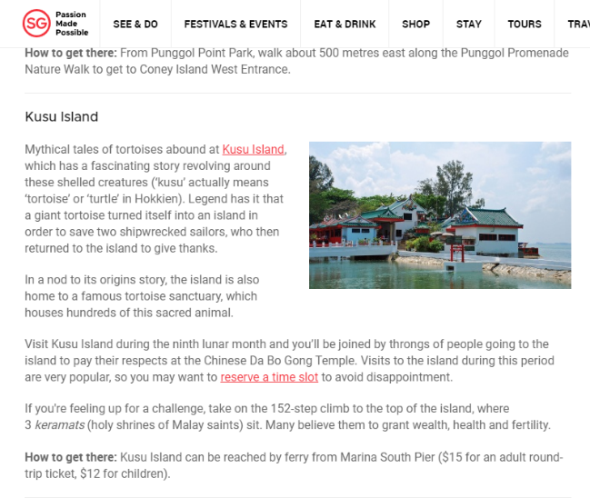

RAJAH 1. Cerita Rakyat digunakan sebagai bahan promosi pelancongan di Pulau Kusu.
Sumber: https://www.visitsingapore.com

Selain Pulau Kusu, laman sesawang http://www.wildsingapore.com/ turut memaparkan legenda Pulau Ubin sebagai salah satu produk pelancongan budaya. Rajah 2 menunjukkan cerita rakyat digunakan secara meluas untuk mempromosikan Pulau Ubin. Menurut laporan akhbar The Straits Times bertarikh 13 Disember 2020, jumlah pengunjung ke Pulau Ubin pada bulan November 2020 meningkat daripada 25,000 kepada 47, 000 pengunjung. Sebelum pandemik Covid-19 melanda dunia, Pulau Ubin merekodkan kehadiran pengunjung sekitar 300,000 pada setiap tahun, seperti yang dilaporkan oleh Wong (2018) dalam Channel News Asia bertarikh 11 April 2018. Dapatan ini jelas membuktikan bahawa cerita rakyat yang terdapat di Singapura berupaya meningkatkan jumlah kedatangan pelancong ke Pulau Ubin dan Pulau Kusu.

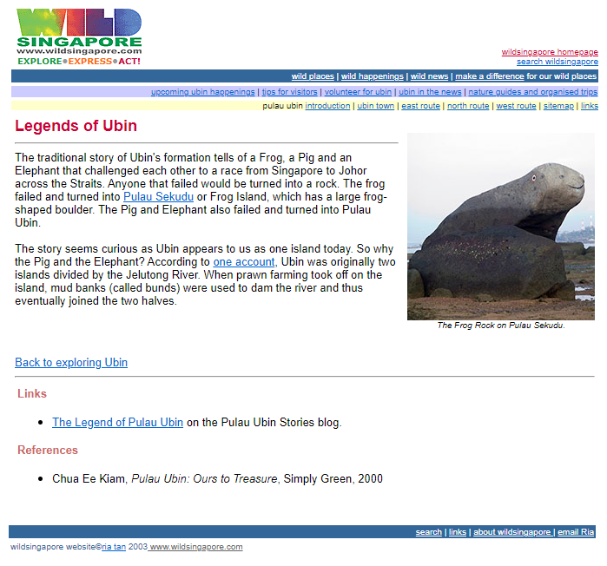

RAJAH 2. Asal usul Pulau Ubin dijadikan bahan promosi pelancongan.
Sumber: https://www.visitsingapore.com/

Peranan cerita rakyat dalam mempromosikan industri pelancongan turut dimanfaatkan oleh Thailand. Dalam laman sesawang Ministry of Tourism and Sports, Thailand (www.thailandtourismdirectory), cerita rakyat digunakan untuk mempromosikan Cat and Rat Island yang terletak di Songkhla, Thailand seperti yang dipaparkan pada Rajah 3.

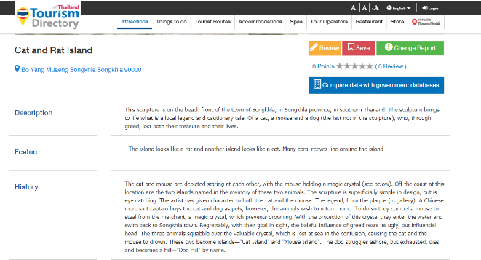

RAJAH 3. Cerita rakyat Kucing dan Tikus dimasukkan sebagai sumber sejarah.
Sumber:https://www.thailandtourismdirectory.go.th/en/info/attraction/detail/itemid/3895

Selain badan pelancongan luar negara, Sabah Tourism Board dalam ciapan di twitter @sabahtourism turut memanfaatkan cerita rakyat dalam mempromosikan Pulau Supirak di Pitas (Rajah 4). Hal ini jelas menunjukkan bahawa cerita rakyat yang tercipta hasil kecerdasan tempatan mempunyai nilai komersial dan berimpak dalam memajukan sektor pelancongan di Sabah. Di sisi yang lain, impak kearifan tempatan dan potensinya kepada industri pelancongan di Sabah telah dibuktikan oleh Mohd Jirey et al. (2015) ke atas komuniti Bajau Ubian di Pulau Mantanani. Dapatan kajian tersebut membuktikan kearifan tempatan berasaskan komuniti yang menjurus kepada pelancongan budaya berpotensi dalam membantu komuniti Bajau Ubian menjana pendapatan melalui sektor pelancongan. Justeru, kaedah yang sama wajar dipraktikkan di Sarawak, dalam mempromosikan industri pelancongan budaya, kerana ia bukan sahaja dapat meningkatkan pendapatan negara, malah turut meningkatkan pendapatan komuniti setempat (Alisa & Ridho, 2020).

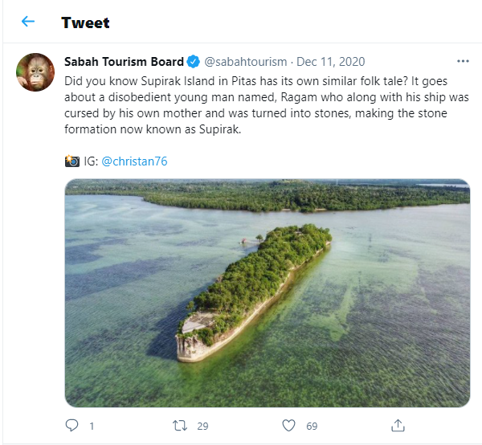

RAJAH 4. Cerita rakyat Pulau Supirak menyamai kisah Si Tanggang.
Sumber: https://twitter.com/sabahtourism

Dalam konteks kebijaksanaan tempatan (local wisdom) dan pengetahuan tempatan (local knowledge), cerita-cerita rakyat Sarawak turut berupaya menjadi produk pelancongan komersial. Hal ini dapat diperhatikan dalam cerita rakyat Asal Usul Santubong, yang memaparkan kemahiran Puteri Santubong menenun kain dan Puteri Sejinjang membanting padi. Tidak hanya sekadar sebuah kisah legenda, kemahiran Puteri Santubong menenun kain diwarisi oleh orang Melayu Sarawak melalui penghasilan seni tenunan songket dan tudung keringkam Sarawak (Kamil, 2006; Awang Rozaimie et. al, 2020). Bermula sebagai busana tradisi, kedua-dua seni tenunan tersebut telah berjaya menjadi produk kearifan tempatan bertaraf antarabangsa, melalui pembukaan Galeri Songket dan Keringkam Sarawak pada 6 Mac 2020 di Kuching.
Dalam hal ini jelas, pemaparan nilai-nilai kearifan tempatan dalam cerita-cerita rakyat Sarawak, sememangnya berupaya memberi impak yang signifikan kepada sektor pelancongan di negeri ini. Sehubungan itu, kajian yang menjurus kepada pendokumentasian cerita-cerita rakyat tempatan Sarawak berasaskan destinasi pelancongan wajar dipergiatkan lagi, agar khazanah peribumi yang berharga ini dapat menyumbang kepada pembangunan dan kemajuan industri pelancongan di Sarawak. Selain itu, kajian ini dapat dijadikan sumber rujukan oleh para pemegang taruh industri pelancongan Sarawak dalam merangka strategi baharu bagi menambah baik produk pelancongan budaya di negeri ini.

KESIMPULAN

Secara keseluruhan, Sarawak sememangnya memiliki himpunan khazanah cerita rakyat yang sarat dengan nilai-nilai kearifan tempatan, sesuai dengan kepelbagaian etnik dan keluasan negeri ini. Sebahagian daripada cerita-cerita rakyat ini, bersifat mitos dan legenda tentang sesuatu destinasi pelancongan yang terdapat di Sarawak. Daripada sorotan kosa ilmu dan pemerhatian daripada laman sesawang lembaga pelancongan tempatan, pemaparan cerita rakyat sebagai alat promosi pelancongan masih belum dimanfaatkan sepenuhnya dalam sektor pelancongan budaya. Di sisi yang lain, pengisahan cerita rakyat hanya dinyatakan secara tidak langsung dalam laman sesawang Sarawak Tourism Board dan bukannya menjadi sebahagian daripada produk pelancongan. Jika dibandingkan dengan Singapura dan Thailand, khazanah cerita rakyat yang menjadi identiti bagi sesebuah destinasi pelancongan, dimanfaatkan sepenuhnya bagi menarik kedatangan pelancong. Hal yang sama turut dilakukan oleh pihak Sabah Tourism Board bagi mempromosikan keunikan destinasi pelancongan mereka. Dari segi pulangan kepada sektor pelancongan, pemaparan cerita rakyat sebagai produk pelancongan di Pulau Ubin di Singapura misalnya, telah berjaya menarik lebih 300,000 pengunjung pada setiap tahun. Hal ini secara tidak langsung membuktikan bahawa khazanah cerita rakyat sememangnya mempunyai potensi besar kepada sektor pelancongan budaya khususnya di Sarawak.

RUJUKAN

Ahmad Ismail. 2018. Seronoknya Memerhati Burung. Utusan Malaysia, 9 March. http://psasir.upm.edu.my/id/eprint/64685. Retrieved on: 6 June 2021.
Alisa, F. & Ridho, Z. 2020. Sustainable Cultural Tourism Development: A Strategic for Revenue Generation in Local Communities. Journal of Economic and Tropical Life Science (JETLS) (2020) Vol. 4 No. 2: 47-56.
Antologi Cerita Rakyat Sarawak: Telichu dan Telichai. 2020. Kuala Lumpur, Dewan Bahasa dan Pustaka.
Atikah Mohd Noor, Sharil Nizam Sha’ri & Rohaidah Kamaruddin. 2018. Nilai murni dalam cerita Sang Kancil. Jurnal Sultan Alauddin Sulaiman Shah, 5 (1): 92-102.
Awang Rozaimie, Rashidah Bolhassan, Regina Garai Abdullah & Aiza Johari. 2020. Conserving and Sustaining Culture through Sarawak Traditional Malay Woman Headscarves. International Journal of Service Management and Sustainability, 5 (1): 21-40.
Boz, M. 2020. Myths and Legends in Destination Tourism Marketing: The Story of Hero and Leander-Canakkale, Turkey. Heritage Tourism Beyond Borders and Civilizations: 3-14.
Buku Tahunan Perangkaan Sarawak 2015. Kuching, Jabatan Perangkaan Malaysia, Cawangan Sarawak.
Citraningtyas, C. E. & Darminto, K. V. 2019. Advancement of Folktale Tourism by Folktale Reconstruction: A Proposed Model Focused on Indonesia and Japan. Asian Journal of Arts, Culture and Tourism, Vol. 1, No. 2: 1-8.
Dawkins, R. M. 1951. The Meaning of Folktales. Folklore, 62:4: 417-429.
Dayang Isah Tandang Sari. 1962. Kuching, Biro Kesusasteraan Borneo.
Eberhard, W. 1970. The Use of Folklore in China. In Studies in Chinese Folklore and Related Essays. Bloomington: Indiana University Research Center for the Language Sciences: 1-16.
Fatimah Hassan & Hamid Mohd. Isa. 2014. Mitos dan legenda sebagai produk pelancongan di Malaysia: Kajian kes Lembah Lenggong. GEOGRAFIA Online Malaysian Journal of Society and Space 10, Issue 5: 168-179.
Hazrul Mazran Rusli & Abdul Aziz Zali @ Zalay. 2020. Adaptasi Kesusasteraan Rakyat (Cerita Si Luncai) Dalam Karya Seni Cetakan. Idealogy Journal, Vol. 5 Issue 1 43-56.
Ismail Hamid. 1986. Perkembangan Kesusasteraan Melayu Lama. Kuala Lumpur, Longman.
Jeniri Amir. 2015. Etnik di Sabah, Sarawak terima baik status Bumiputera. Berita Harian, 25 Januari. https://www.bharian.com.my/. Retrieved on: 6 June 2021.
Kamil Salem. 2006. The Sarawakiana Series: Tudung Keringkam. Kuching, Pustaka Negeri Sarawak.
Keraf, A.S. 2010. Etika Lingkungan Hidup. Jakarta, Penerbit Buku Kompas.
Leach, M. E. (ed). 1965. Folk Ballads and Songs of the Lower Labrador Coast. Anthropological Series. Ottawa: National Museum of Canada.
Lewis, M. Paul. (ed) 2013. Ethnologue: Languages of the World, Sixteenth edition. Dallas: SIL International. Online version: http://www.ethnologue.com/.
Madiawati Mustaffa, Tengku Intan Marlina Tengku Mohd Ali, Rohayati Junaidi & Maizara Abdul Hamid. 2020. Hubungan Rakyat dan Pemerintah dalam Tradisi Lisan dari Perspektif Kepimpinan. Akademika 90(3), 2020: 117-128.
Mary Fatimah Subet, Nadarajan, S., Wan Robiah Meor Osman & Salbia Hassan. 2015. Unsur Semantik dan Pragmatik Dalam Pantun Bidayuh Jagoi. Kota Samarahan, UNIMAS Publisher.
Mohamad Fauzi Sukimi. 2012. Cerita rakyat dan stereotaip dalam konteks pembinaan identiti Madura. GEOGRAFIA OnlineTM Malaysia Journal of Society and Space 8, Issue 9: 22-38.
Mohamad Luthfi Abdul Rahman. 2015. Cerita Lisan sebagai Sumber Pelancongan: Suatu Perbandingan di Malaysia dan Singapura. International Journal of the Malay World and Civilisation (Iman) 3 (3), 2015: 19-27.
Mohd Fahmi Ismail, Salmah Jan Noor Muhammad & Mohd Sharifudin Yusop. 2015. Cerita Rakyat Melayu: Suatu Analisis Pancaran Jati Diri Masyarakat Melayu sebagai Cerminan Kebudayaan Melayu. International Journal of Language Education and Applied Linguistics (IJLEAL) 2015, Vol. 3: 91-100.
Mohd Firdaus Che Yaacob & Normaliza Abd Rahim. 2016. Nilai Baik Hati Menerusi Cerita Rakyat Melayu Terhadap Masyarakat Melayu Suatu Aplikasi Teori Pengkaedahan Melayu. Journal of Business and Social Development. Volume 4. Number 2: 48-57.
Mohd Jirey Kumalah, Gusni Saat, Jabil Mapjabil, Rosazman Hussin, Teuku Afrizal & Mustapa Abu Talip. 2015. Kearifan tempatan dan potensinya sebagai tarikan pelancongan berasaskan komuniti: Kajian kes komuniti Bajau Ubian di Pulau Mantanani, Sabah. GEOGRAFIA Online Malaysian Journal of Society and Space 11 issue 12: 112 - 128.
Mohd Nazri Abdul Rahman, Mariani Md Nor, Romli Darus, Ahmad Shobry Mohd Noor, Arun Daud, Rinau Lintan & Nor Asiah Muhamad. 2017. Cerita Rakyat Orang Asal Sabah Sebagai Medium Pembelajaran Asas Literasi: Analisis Keperluan. Jurnal Kurikulum & Pengajaran Asia Pasifik. Bil. 5, 4: 26-30.
Mohd Taib Osman. 1991. Pengkajian Sastera Rakyat Bercorak Cerita. Kuala Lumpur: Dewan Bahasa dan Pustaka.
Nikmatul Adha Nordin & Rosilawati Zainol 2013. Pelancongan, Persepsi Awam Dan Standard: Isu Dan Cabaran Bagi Melaka Sebagai Bandaraya Warisan Bersejarah. Prosiding Seminar Warisan Kebangsaan 2013, 2-3 Julai 2013, Hotel Ramada Plaza, Melaka.
Norzalita Abd. Aziz & Ahmad Azmi Mohd Ariffin. 2004. Imej dan Strategi Peletakan Pulau Langkawi dalam Pasaran Pelancongan Domestik. Jurnal Pengurusan, 23 (2004): 97-117.
Richards, G. 2001. Cultural Attractions and European Tourism. Wallingford: CAB International.
Rohaya Md Ali. 2017. Sastera Rakyat dalam Media Digital Sumber Ekonomi Kreatif Negara. International Seminar on Islam, Culture and Heritage: Socio-Political and Economic Issues, “Sustainability of Knowledge”, 30 – 31 October 2017, UUMAt: School of Languages, Civilisation and Philosophy (SLCP) College of Arts and Sciences (CAS) Universiti Utara Malaysia.
Sanib Said. 2021. Negeri Santubong: Sejarah Awal Sarawak, 300ESS-1647ES. Kuching: Yayasan Budaya Melayu Sarawak.
Siti Zuhaidah Zakeria. 2015. Gaya Penyampaian Cerita Rakyat Melayu Terpilih dalam Majalah Dewan Pelajar. Tesis Sarjana. Universiti Putra Malaysia, Serdang, Selangor D.E.
Thompson, S. 1946. The folktale. New York : The Dryden Press.
Waterman, R. A. & Bascom, W. 1949. African and New World Negro folklore. In Funk and Wagnalls standard dictionary of folklore, mythology and legend, edited by Maria Leach, 18-24. New York: Funk and Wagnalls.
Wong, D. 2018. Pulau Ubin thrives amid shifting sands. Channel News Asia, 11 April. https://www.channelnewsasia.com/news/singapore/life-on-pulau-ubin-boatman-taxi-driver-bike-rental-10603004. Retrieved on: 6 June 2021.
Yusriadi, Y., Irmayani, I., Rosada, I., Ilsan, M., Wahyuni, W. and Muhdiar, M. 2018 Local Wisdom on Farming Activities and Its Benefits to Agriculture in Enrekeng District, Indonesia. Malaysian Journal of Social Sciences and Humanities (MJSSH), 3(5): 48-54.

